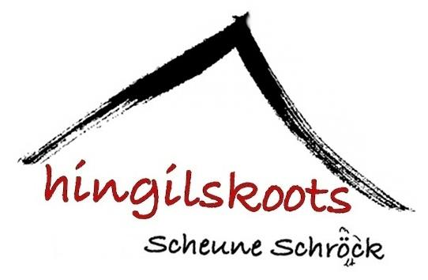
Mittagessen in der Scheune für Jedermann 2020

Jeder ist willkommen, egal welchen Alters. Es gibt Leckeres für wenig Geld. Nutzt die Zeit für schöne Begegnungen in unserem Dorf. Alle zwei Wochen freitags um 12:00 Uhr.

Fr. 10.01.20 | Wirsingeintopf, Fleischwürstchen, Brot und Pudding
Fr. 24.01.20 | Wellfleisch und Bauch mit Sauerkraut, Erbsbrei, Kartoffelbrei
Fr. 07.02.20 | Putenschnitzel mit Sahnesoße, Kürbisgemüse und Nudeln
Fr. 21.02.20 | Kasslerkamm, Grünkohl und Kartoffeln
Fr. 06.03.20 | Käsespätzle mit Zwiebeln, grüner Salat
Fr. 20.03.20 | Geröstete Grießsuppe, Germknödel und Vanillesoße
Fr. 03.04.20 | Gedünsteter Fisch in Senfsoße mit Reis und Gurkensalat
-------ACHTUNG GEÄNDERTER TERMIN!------------
Fr. 24.04.20 | Schweinebraten, Kartoffelgratin und Mischgemüse
Fr. 01.05.20 | Würstchengrillen mit Kartoffelsalat bei Mando nicht Scheune!
Fr. 15.05.20 | Pizza, italienischer Salat und Eis
Fr. 29.05.20 | Geschnetzeltes mit Ofenkartoffeln, Karottensalat
Fr. 12.06.20 | Blumenkohlmedaillon, Dip und Bauernsalat
Fr. 26.06.20 | Erbseneintopf mit Rindfleisch und Brot, Quarkspeise

Mineralwasser und Kaffee sind kostenfrei.
Wir freuen uns auf Euch!
Förderverein Hingilskoots Scheune Schröck e.V.
Bitte meldet Euch bis mittwochmittags vorher unter 06424/92630 an.

